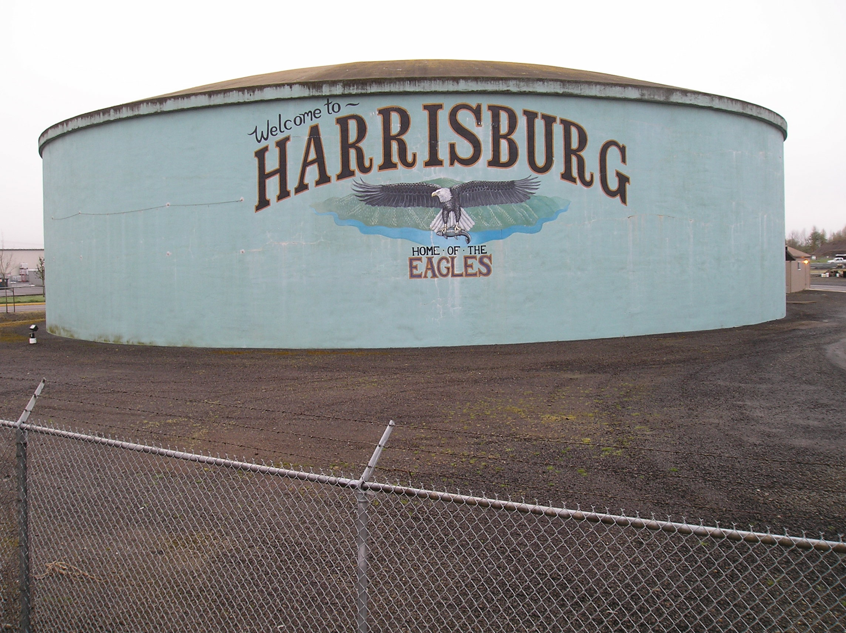

**Informe anual de la calidad del agua potable**

**This report contains important information that should be translated.**

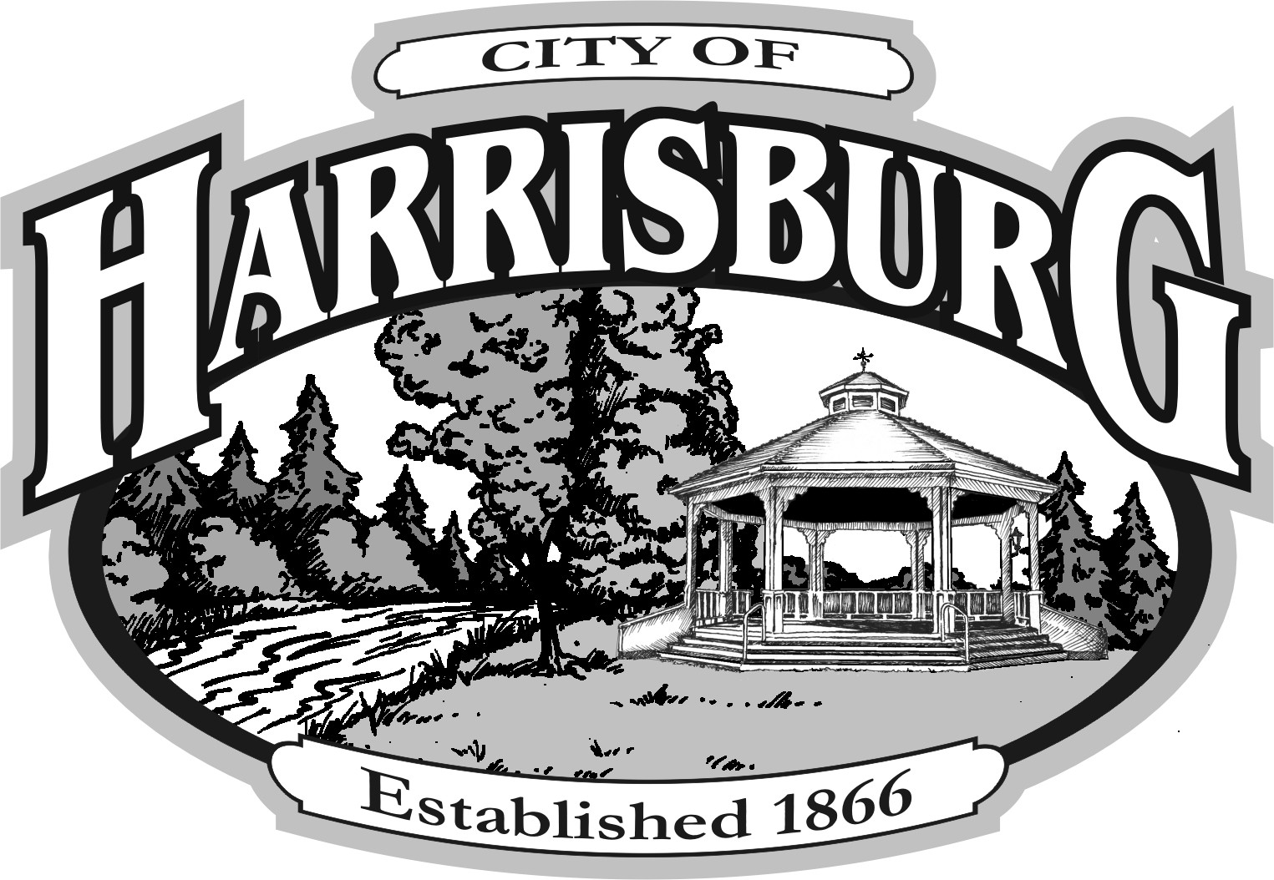

Este informe anual de la calidad del agua potable está diseñada para informarle sobre la calidad del agua y los servicios que entregamos a usted todos los días. Nuestro objetivo constante es proporcionar que usted con una caja fuerte y confiable suministro de agua potable. Queremos conocer los esfuerzos que hacemos para continuamente mejorar el proceso de tratamiento de agua y proteger nuestros recursos hídricos. Nos comprometemos a garantizar la calidad de su agua. Nuestra fuente de agua consiste en bien #4, bien #5, bien #6 y bien #7, todos ellos situados en la planta de agua en la parte sur de la ciudad, mientras que bien # 8 se encuentra al norte de la ciudad de Peoria Rd.

**Nos complace informar que nuestra agua potable está a salvo y que cumple con los requisitos federales y estatales**. Si tienes alguna pregunta acerca de este informe o preocupaciones con el suministro de agua, por favor póngase en contacto con Chuck Scholz, Director de obras públicas, en City Hall, 120 Smith Street y (541) 995-6655. Queremos que nuestros clientes valorados estar informado acerca de la utilidad del agua. Si usted quiere aprender más, por favor asista a cualquiera de nuestras reuniones de Comité de obras públicas. Las reuniones se programan según sea necesario. Todos los residentes son bienvenidos a participar!

La ciudad de Harrisburg supervisa rutinariamente para contaminantes en su agua potable según las leyes estatales y federales. El informe siguiente indica los resultados de nuestro monitoreo para el período del 1 de enero al 31 de diciembre de 2016.

Para ayudarle a entender mejor los términos y abreviaturas en este informe, hemos proporcionado las siguientes definiciones:

* ***Nivel de acción***- el nivel de-la concentración de un contaminante que, si se excede, provoca el tratamiento u otros requisitos que debe seguir un sistema de agua.
* ***Nivel máximo de contaminante -*** el "máximo permitido" (MCL) es el más alto nivel de un contaminante que es permitido en el agua potable. MCL se fijan como cerca de la meta de nivel máximo contaminante (MCLG), utilizando la mejor tecnología de tratamiento disponible.
* ***Nivel de detección mínimo (MDL) -*** el nivel de detección mínima que se detecta un contaminante en el agua potable.
* ***Partes por billón (ppb) o microgramos por litro-*** una parte por billón corresponde a un minuto en 2.000 años, o un solo centavo en $10,000,000.
* ***Partes por millón (ppm) o miligramos por litro (mg/l)-***una parte por millón corresponde a un minuto en dos años o un solo centavo en $10,000.
* ***No detectar*** (ND)

Toda el agua potable, incluyendo el agua embotellada, puede razonablemente esperarse que contienen al menos pequeñas cantidades de contaminantes. La presencia de contaminantes no necesariamente indica que el agua supone un riesgo para la salud. Más información acerca de contaminantes y efectos de salud puede obtenerse llamando a seguro línea directa de agua potable la Agencia de protección ambiental al 1(800)426-4791.

MCL se fijan en niveles muy exigentes. Para entender los efectos de salud descritos para muchos contaminantes regulados, una persona tendría que beber 2 litros de agua diariamente a nivel MCL para toda la vida tener una oportunidad de uno-en-un millón de tener el efecto de salud descrito.

***Coliformes totales****:* no hubo coliforme detectable encontrado en agua de la ciudad durante 2016. La regla de Coliforme Total requiere sistemas de agua a respetar límites más estrictos para las bacterias coliformes. Las bacterias coliformes son generalmente inofensivas, pero su presencia en el agua puede ser un indicio de patógenos bacterias. Cuando se encuentran bacterias coliformes, se realizan pruebas de seguimiento especiales para determinar si las bacterias están presentes en el suministro de agua. Si se supera este límite, la proveedora de agua debe notificar al público por periódicos, radio o televisión.

***Plomo y el cobre***: no detectable plomo o cobre en fuente de abastecimiento de agua de la ciudad. Sin embargo, estos metales pueden entrar el suministro de agua potable aunque la corrosión en las tuberías de sistema o en su casa de distribución de agua. Por lo tanto, se realiza la prueba suplementaria en los grifos individuales de clientes cuya fontanería cumple criterios para estar en el riesgo de plomo elevado y los niveles de cobre. Basado en varias rondas de pruebas, se ha encontrado que el agua no tienden a promover la lixiviación de plomo o cobre. Sin embargo, todavía se aconseja gente deje correr un cortocircuito mientras que antes de beberla si el grifo no se ha utilizado durante más de seis horas el agua. También, puesto que el agua caliente favorece la lixiviación de plomo o cobre, evitar el uso de agua caliente para beber o cocinar. Estas son particularmente importantes precauciones a tomar cuando se mezcla la fórmula u otras bebidas para bebés o niños.

El percentil 90 es el resultado más alto encontrado en el 90% de las muestras cuando se enumeran en orden desde el más bajo para los resultados más altos. EPA requiere pruebas de plomo y cobre en clientes grifos más probable que contienen estas sustancias en base cuando se construyó la casa. La EPA determinó que si los resultados de la muestra sobrepasan el nivel de acción (AL), la ciudad debe tomar medidas para reducir el riesgo de lixiviación de plomo o cobre. Como se puede ver la tabla en la segunda página, el agua estaba muy por debajo del nivel de acción en nuestra última ronda de pruebas en 2015. [Esta prueba es requerida una vez cada tres años. Próxima prueba será julio 2018.]

Si está presente, los niveles elevados de plomo pueden causar serios problemas de salud, especialmente para las mujeres embarazadas y niños pequeños. El plomo en el agua potable es principalmente de materiales y componentes asociados con el servicio líneas y plomería casera. Harrisburg es responsable de la provisión de agua potable de alta calidad, pero no puede controlar la variedad de materiales utilizados en componentes de tuberías. Cuando el agua ha sentado durante varios horas, usted puede minimizar el potencial de exposición al plomo volcando su grifo durante 30 segundos a dos minutos antes de usar el agua para beber o cocinar. Si usted está preocupado por el plomo en su agua, usted tal vez desee ha probado su agua. Información sobre el plomo en el agua de drinkiong, métodos de prueba y pasos que puede tomar para minimizar la exposición está disponible desde la línea de agua potable segura al 1(800)426-4791 o en su sitio web en [www.EPA.gov/safewater/lead](http://www.microsofttranslator.com/bv.aspx?from=en&to=es&a=http%3A%2F%2Fwww.epa.gov%2Fsafewater%2Flead).

***Subproductos de la desinfección (DBP):*** Cuando se usan desinfectantes en el tratamiento de agua potable, desinfectantes reaccionan con natural materia orgánica e inorgánica presente en el agua para la desinfección de forma productos llamados trihalometanos (Trialometano) y los ácidos Haloacéticos (HHA5).

***Nitratos:*** De nitratos en el agua puede provenir de fuentes naturales, industriales, agrícolas o residenciales incluyendo sistemas sépticos y escurr. La ciudad es necesaria para probar anualmente la presencia de nitratos. No nitratos fueron detectados en el abastecimiento de agua de la ciudad

**Resultados del plomo y el cobre muestreo en grifos de agua residencial en 7/28/15**

**Results of the Disinfection Byproducts (DBP’s) taken in the Distribution Systems on 7/26/2016.**

|  |  |
| --- | --- |
| Sustancia | |
| Cobre | Plomo |
| Unidades | ppm | ppb |
| Informes Límites MG/L | 0.100 | 0.00200 |
| Acción Nivel (AL) MG/L | 1.3 | 0.015 |
| 90 Percentil | 0.508 | 0.00733 |
| Casas Superiores a Acción Nivel | 0 | 0 |
| Cumple | Sí | Sí |
| Fuente de Contaminar | Corrosión de Fontanería Doméstica | Corrosión de Fontanería Doméstica |

**Resultados de la muestra de nitrato en el sistema de distribución en 7/26/16**

|  |
| --- |
| Contaminante |
| Nitrato de distribución-N |
| MCL | 10 |
| Límite de presentación de informes | .100 |
| Resultados | ND |
| Unidades | MG/L |
| Medios de ND no detectados en el límite de presentación de informes | |

|  |  |
| --- | --- |
| adjetivo químico | |
| TTHM | HHA5 |
| Unidades | MG/L | MG/L |
| Límite de presentación de informes | 0.0005 | 0.003 |
| MCL | 0.080 | 0.060 |
| Resultados | **0.0440000** | **0.0087200** |
| Cumple | Sí | Sí |

Algunas personas sean más vulnerables a los contaminantes en el agua potable que la población general. Las personas inmunodeficientes, como las personas con cáncer que reciben quimioterapia, personas que han recibido trasplantes de órganos, personas con VIH/SIDA u otros trastornos del sistema inmunitario, algunas personas mayores y niños pueden ser particularmente en riesgo de infecciones. Estas personas deben buscar asesoramiento sobre agua potable de sus proveedores de atención médica. Pautas del EPA/CDC sobre las maneras apropiadas para reducir el riesgo de infección por cryptosporidium y otros contaminantes microbiológicos están disponibles desde el agua potable segura al teléfono 1(800)426-4791.

Todos los Estados deben llevar a cabo una evaluación de agua de la fuente; SWA; de agua sistemas de agua pública dentro de sus fronteras (1) identificar el área de protección de agua potable - el área de la superficie que está directamente por encima de la parte del acuífero thanabastece de agua subterránea a nuestros pozos, (2) identificar el potencial de fuentes de contaminación en el área de protección de agua potable y (3) determinan la susceptibilidad o el riesgo relativo para el agua de esas fuentes. El propósito de la evaluación es proporcionar sistemas de agua con la información que necesitan para desarrollar una estrategia para proteger sus recursos de agua potable si así lo desean. Los respectivos programas de agua potable de los departamentos de recursos humanos y calidad ambiental han completado la evaluación de nuestro sistema. Una copia del informe está archivada en el Ayuntamiento. El último SWA se completó en febrero de 2017.

Sistema de agua de e ciudad de Harrisburg extrae agua de acuíferos confinados más profundos con los sedimentos aluviales del acuífero de las tierras bajas de Willamette. Resultados indican que el sistema de agua sería moderado a altamente susceptibles a un evento de contaminación dentro del área de protección de agua potable identificados. La presencia de varias fuentes de contaminantes potenciales de riesgo alto y moderado dentro del área de protección fue confirmada a través de un inventario de fuente potencial contaminante. Bajo un escenario peor, donde se supone que no se hace nada para proteger la calidad del agua subterránea en las fuentes de contaminantes potenciales identificados, los resultados de la evaluación indican que el sistema de agua sería altamente susceptible a varias de las fuentes de contaminantes potenciales identificados. Además los resultados de la evaluación indican que, en el momento, el sistema de agua no se considera susceptible de contaminación viral. Esta información es útil a la ciudad para evitar una posible contaminación que se produzca.

La ciudad de Harrisburg continuará para proporcionar agua seguro y saludable a nuestros ciudadanos y buscar oportunidades para continuar mejorar nuestros productos y servicios. Si usted tiene alguna pregunta, llame al Ayuntamiento al (541) 995-6655.

[http://www.microsofttranslator.com/static/181621/img/tooltip_logo.gif](http://www.bing.com/translator)http://www.microsofttranslator.com/static/181621/img/tooltip_close.gif

**Original**

There has been a concentrated effort to help inform residents in order to protect those private well owners from the risk that high levels of nitrate in drinking water can pose.

***Registro en línea*** : La EPA no requiere una copia de este informe para ser enviado a cada cliente y permite publicar en el sitio web de utilidad para servir de aviso electrónica. Comienzo con el informe de confianza de consumidor de 2017, que estará disponible en junio de 2018; la ciudad de Harrisburg no proporcionará una copia de este informe. Esto no sólo ayudará a ahorrar dinero en el correo y el costo de la impresión, pero es más respetuoso. La ciudad de Harrisburg continuará para proveer de agua saludable y seguro para nuestros ciudadanos y en busca de oportunidades continuar actualizar nuestros productos y servicios. Si usted tiene alguna pregunta, por favor llame a pasillo de ciudad en (541)995-6655.

***La ciudad de Harrisburg es un proveedor de igualdad de oportunidades***

120 Smith St Ud caja 378, Harrisburg, OR 97446 / teléfono (541)995-6655 / www.ci.harrisburg.or.us